Dosimate
Documentación del proyecto de Dosimate
Contenido
Producto 2
Usuarios/Clientes, historias de usuario y criterios de aceptación 2
Usuarios primarios 2
Usuarios secundarios 2
Usuarios potenciales 2
Historias de usuario 3
Formato “persona” 3
Criterios de aceptación 5
Diagrama de casos de uso 6
Propuesta de valor 6
Requisitos 7
Requisitos funcionales 7
Requisitos no funcionales 7
Proceso 8
Descripción del proceso 8
Gestión del proceso 9
Métrica de contribución final del proyecto 11
Diseño 12
Bosquejo de las interfaces 12
Correspondencia con los requerimientos 16
Validación de interfaces 17

Producto
Descripción del producto
DosiMate una aplicación donde cualquier persona puede usarla para no olvidar la toma de su medicación mediante recordatorios en forma de notificaciones/alarma, al igual para llevar un control/ historial de la medicación.
Aplicación en donde se busca tener una interfaz eficaz y fácil de usar para así aumentar el alcance del producto en personas con poco conocimiento del uso de la tecnología (adultos mayores o adultos en general), aunque también se desarrollara una interfaz adicional para todas aquellas personas que tengan el conocimiento de la tecnología, donde se encontraran funciones “avanzadas” (asistente con IA, foros, etc.) para hacer más atractiva la aplicación para un público más joven.
La aplicación tiene un mercado muy definido ya que su uso sería más recurrente en personas con medicaciones a mediano o largo plazo, ya que las personas con una tos leve o gripa/alergias no usarían la aplicación al ser muy poco tiempo, aunque también pueden usarlo ya que no hay una limitante en cómo usar y personalizar la aplicación.

Usuarios/Clientes, historias de usuario y criterios de aceptación

Usuarios primarios
Usuario: Persona bajo medicación a mediano o largo plazo
Son los usuarios primarios ya que son los usuarios que harían un uso constante de la aplicación ya que sus periodos de medicación son de varios meses, años o de por vida.

Usuarios secundarios
Usuario: Toda aquella persona que se enfermó (Tos, gripe, etc.) y necesita una medicación a corto plazo.
Son considerados nuestros usuarios secundarios ya que son personas las cuales usarían la aplicación un periodo de tiempo corto lo cual al pasar el tiempo establecido ocasionaría que la dejen de usar al ya no necesitarla.

Usuarios potenciales
Usuario: Adultos mayores
Serian usuarios potenciales, ya que la aplicación al ser desarrollada con interfaces sencillas de usar sería una opción viable para los adultos mayores, al igual al tener un sistema de notificación de una tercera persona logra que sea más eficiente en persona mayores ya que son el público que más lo necesitaría ya que olvidarían he ignorarían la notificación/Alarma de la app.

Historias de usuario
Usuario: Persona bajo medicación a mediano o largo plazo
Como paciente bajo una medicación requiero de tener un historial de mis medicinas para tener un control y registro de estos.
Usuario: Persona mayor
Como persona de la tercera edad, necesito un recordatorio para la toma de mis medicinas para que las tome en tiempo y forma.
Usuario: Persona bajo medicación a mediano o largo plazo
Como persona con una enfermedad crónica, necesito encontrar y conocer a personas con la misma enfermedad o parecida, para así compartir experiencias y consejos.

Formato “persona”
Mariana Torres – Usuario primario (persona bajo medicación a mediano o largo plazo)
Edad: 42 años
Ocupación: Profesora de secundaria
Condición médica: Hipotiroidismo (medicación diaria de por vida)
Nivel tecnológico: Intermedio
Objetivo principal: Llevar un control confiable de sus medicamentos a largo plazo
Comportamiento digital:
- Usa su smartphone para organizar su día (calendario, recordatorios)
- Prefiere apps con interfaz clara y sin publicidad invasiva
Frustraciones:
- Olvidar si ya tomó la medicina
- No encontrar fácilmente el historial de dosis anteriores
- Aplicaciones que no permiten editar o corregir errores en el registro
Necesidades clave:
- Registro detallado de medicamentos
- Alertas recurrentes y personalizables
- Historial exportable y visualmente claro

Luis Ramírez – Usuario secundario (Persona bajo medicación a corto plazo)
Edad: 28 años
Ocupación: Diseñador gráfico freelance
Condición médica: Gripe estacional (tratamiento de 7 días)
Nivel tecnológico: Alto
Objetivo principal: Recibir recordatorios temporales para no olvidar sus medicamentos
Comportamiento digital:
- Instala apps solo cuando las necesita
- Elimina apps que ya no usa para liberar espacio
- Prefiere flujos rápidos y sin registro obligatorios
Frustraciones:
- Tener que configurar demasiadas opciones para algo temporal
- No poder desactivar fácilmente las notificaciones
- Apps que no permiten eliminar su cuenta o datos
Necesidades clave:
- Registro rápido y sin fricción
- Recordatorios temporales
- Eliminación automática de datos tras el tratamiento

Carmen López – Usuario potencial (adultos mayores)
Edad: 74 años
Ocupación: Jubilada
Condición médica: Diabetes tipo 2
Nivel tecnológico: Bajo
Objetivo principal: Recibir recordatorios claros y confiables para tomar sus medicamentos
Comportamiento digital:
- Usa el celular principalmente para llamadas y WhatsApp
- Necesita ayuda de familiares para instalar y configurar apps
- Ignora notificaciones si no son muy visibles o sonoras
Frustraciones:
- No entender los íconos o botones pequeños
- Confundir los pasos para confirmar que tomó su medicina
- No saber si el sistema está funcionando correctamente
Necesidades clave:
- Interfaz simplificada con texto grande y colores contrastantes
- Notificaciones reforzadas (sonido, vibración, persistencia)
- Opción de respaldo por terceros (alertar a familiares si no confirma la toma

Criterios de aceptación
- Dado que el usuario accede al sistema,
Cuando selecciona “Agregar medicamento” y completa nombre, dosis, frecuencia y duración,
Entonces el medicamento se guarda correctamente en su perfil.

- Dado que el usuario desea modificar un medicamento,
Cuando edita los campos y guarda los cambios,
Entonces el historial se actualiza con la nueva información.

- Dado que el usuario desea eliminar un medicamento,
Cuando lo selecciona y confirma la eliminación,
Entonces el medicamento desaparece del historial.

- Dado que el usuario accede a la app,
Cuando navega por la interfaz,
Entonces todos los botones tienen texto claro, tamaño adecuado y contraste suficiente

- Dado que el usuario tiene medicamentos registrados con horario,
Cuando llega la hora programada,
Entonces el sistema envía una notificación sonora y visual.

- Dado que el usuario no confirma la toma en 10 minutos,
Cuando se cumple ese tiempo,
Entonces el sistema envía una segunda alerta.

- Dado que el usuario confirma la toma,
Cuando presiona “Confirmar”,
Entonces el sistema registra la hora y su cumplimiento en el historial.

- Dado que el usuario accede a la sección “Foro”,
Cuando ingresa su diagnóstico,
Entonces el sistema muestra perfiles con tratamiento similar.

Diagrama de casos de uso
Se diseñó un diagrama de casos de uso que nos da una idea de manera general de como un usuario puede interactuar con nuestra idea de proyecto: 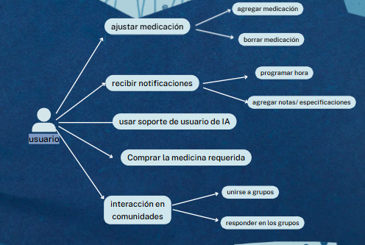

Propuesta de valor
El proyecto consiste en una alarma con horario configurada que la gente enferma, con medicación o condiciones medicas usan para recordar su uso o ingesta de medicamentos, la aplicación tiene diferentes tipos de configuración a las cual se adapta dependiendo a como el usuario desee. Otros servicios que ofrece la aplicación son: historial médico con fechas y horas, farmacia online con repartición, chats con los que se pueden hablas con otras personas enfermas para pedir ayuda externa y una Inteligencia Artificial que ofrece ayuda con la aplicación.

Requisitos

Requisitos funcionales
Código | Requisito
RF01 | El sistema debe permitir registrar medicamentos con nombre, dosis, frecuencia y duración.
RF02 | El sistema debe generar la notificación o alarma para los recordatorios programados por el usuario.
RF03 | El sistema debe permitir confirmar la toma de medicamentos mediante una acción del usuario.
RF04 | El sistema debe poder generar un historial de medicamentos tomados, pendientes y olvidos.
RF05 | El sistema debe permitir editar o eliminar medicamentos registrados.
RF06 | El sistema debe enviar una segunda alerta al usuario secundario si el usuario principal no confirma la toma en un tiempo determinado.
RF07 | El sistema debe permitir registrar un usuario de respaldo (familiar o cuidador).
RF08 | El sistema debe permitir al usuario buscar y contactar personas con enfermedades similares.
RF09 | El sistema debe permitir desactivar o eliminar la cuenta y sus datos fácilmente.

Requisitos no funcionales
Código | Requisito
RNF01 | La interfaz debe ser accesible, con texto legible, botones grandes y colores contrastantes.
RNF02 | El sistema debe funcionar correctamente en dispositivos Android de gama media o baja.
RNF03 | El sistema debe proteger los datos personales y médicos mediante cifrado.
RNF04 | El sistema debe cargar en menos de 3 segundos en condiciones normales.
RNF05 | El sistema debe permitir navegación intuitiva con máximo 3 pasos para acceder a funciones clave.
RNF06 | Las notificaciones deben ser persistentes, sonoras y visuales, con opción de vibración.
RNF07 | El sistema debe permitir exportar el historial de medicamentos en formato PDF o texto.

Proceso

Descripción del proceso
La manera de desarrollar el proyecto se hizo por medio de Scrum, por lo que estuvimos haciendo hasta dos Sprints para el proyecto:
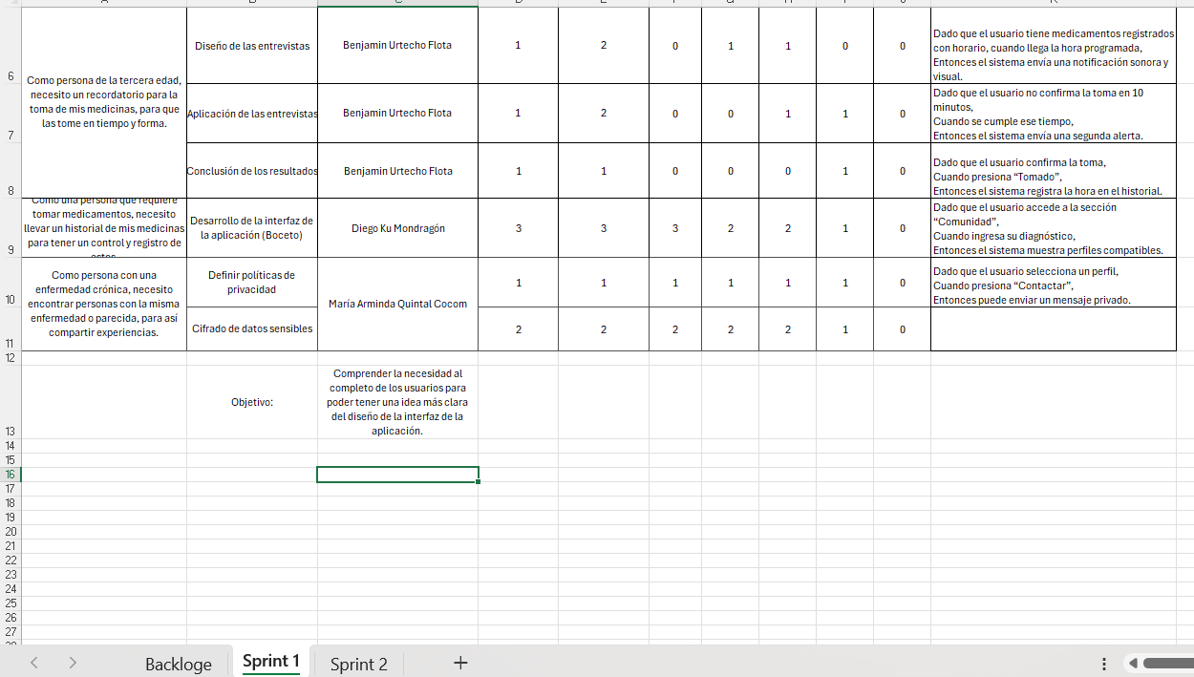
Realizamos el primer sprint para tener un acercamiento a nuestros usuarios para poder determinar que enfoques debe de tener el proyecto, a su vez en ese mismo sprint se empezó a usar la aplicación de Figma para tener una mejor comprensión de sus funcionalidades, esto pues esa es la aplicación que usaremos para el bosquejo de la interfaz.
Al término del sprint, todos los integrantes pudieron acabar con sus tareas, y durante los días del sprint se estuvieron realizando los daily meeting correspondientes para poder tener idea de lo que iba a realizar cada integrante cada día.
Posteriormente pasamos al segundo sprint:
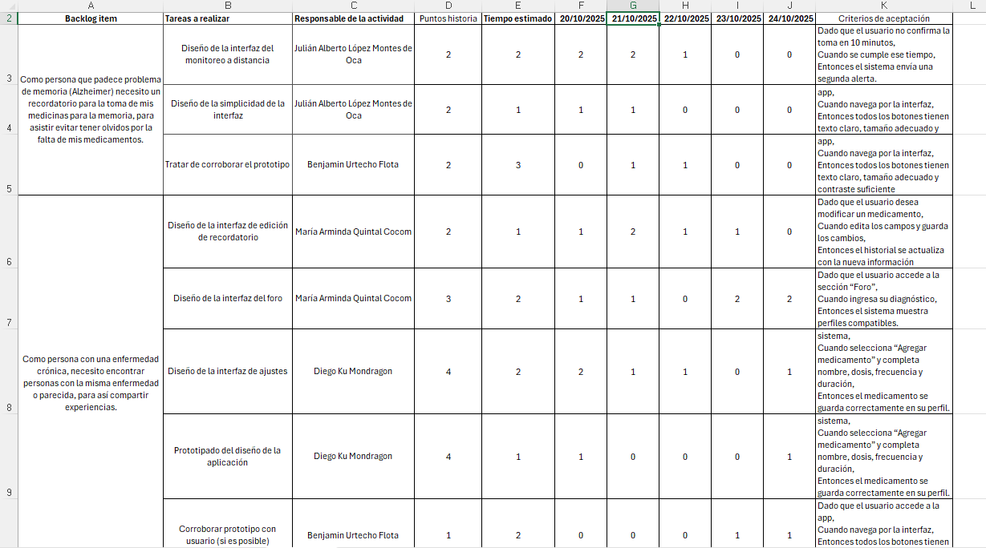
El objetivo del segundo sprint era crear una idea del diseño de la interfaz acuerdo a nuestros usuarios que lo requieren. Esta fue la parte más complicada pues nos dedicamos a hacer un bosquejo completo de todas las funcionalidades de la aplicación, lo que incluye el log in, la creación de los recordatorios, su modificación o eliminación, el monitoreo a distancia, el asistente de IA, el historial y los foros. A pesar de haber estimado cada uno las horas que le iba a tomar cada parte, hubo integrantes que no pudieron completar algunas actividades debido a su complejidad y por compromisos personales imprevistos.

Gestión del proceso
Como manera de hacer seguimiento a los sprints, estuvimos realizando daily meetings durante los sprints, como ya se había mencionado anteriormente. Esto nos servía para tener un seguimiento de lo que iba a realizar cada integrante y si tenía algún obstáculo que complicara realizar las actividades. La evidencia se encuentra en el repositorio en la carpeta de los sprints, donde se puede gestionar de mejor manera y visualizar todas las reuniones.
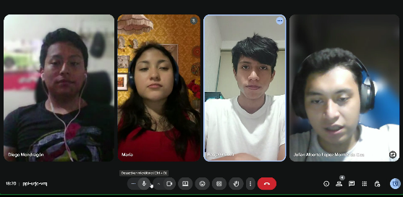
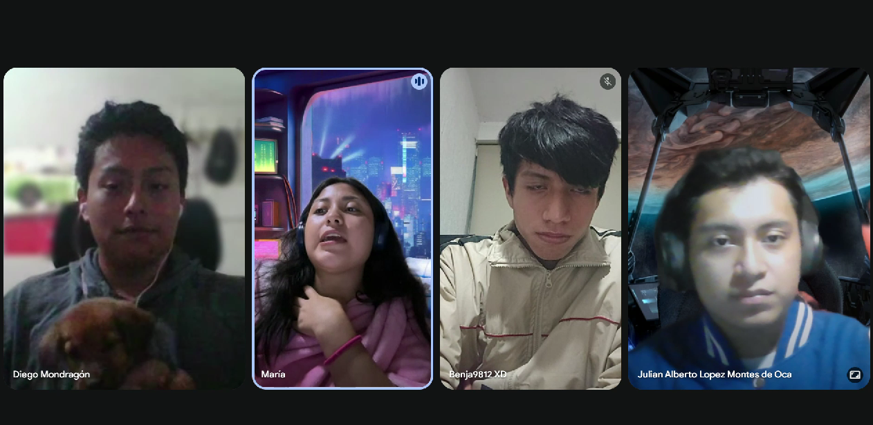
Adicionalmente gestionamos el progreso de las actividades de cada uno por medio de un tablero de Kanban para poder tener una mejor comunicación respecto a las actividades de cada uno, esto lo fuimos actualizando acorde a cada sprint, este sería el tablero del al término del primer sprint:
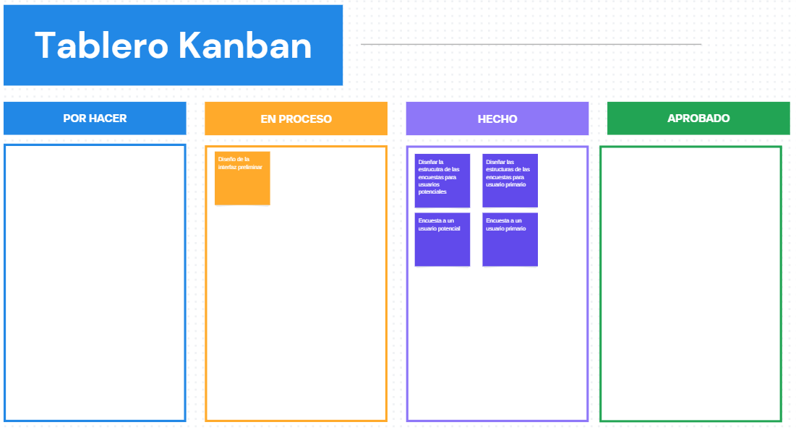
Para el tablero respecto al segundo sprint tuvimos varias actividades más y quedaron pendientes algunas actividades más que se completaron luego al término del segundo sprint:
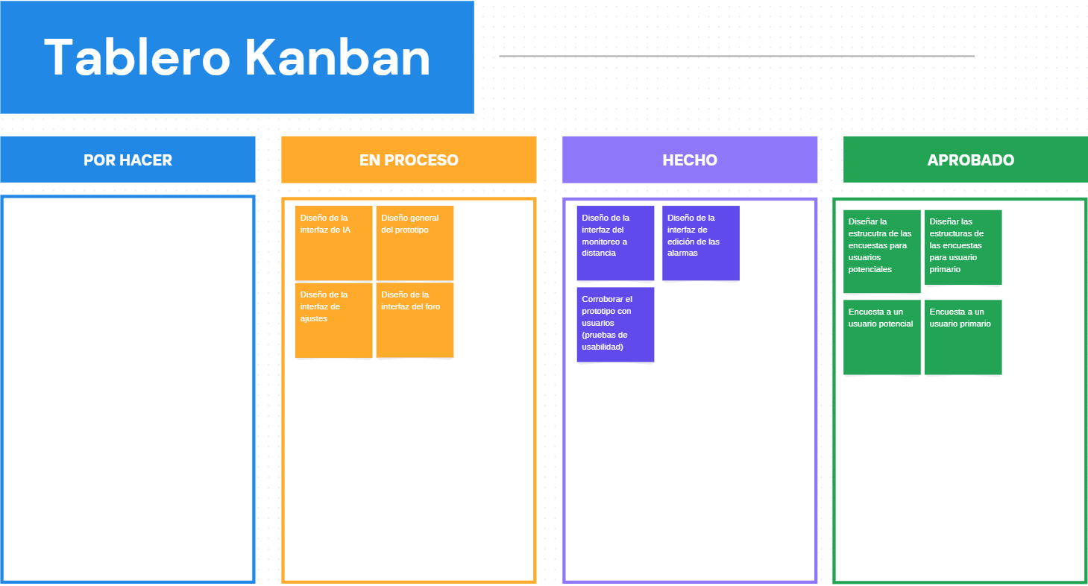

Métrica de contribución final del proyecto

Nombre del integrante | Actividades realizadas | Porcentaje total de la entrega
Diego Ku Mondragón | - Dominio de la creación de la interfaz de la aplicación.  - Asistió a casi todos los daily meetings  - Cumplió con casi todas sus actividades, pero fue mencionando cuando necesitaba apoyo en alguna.  - Participó para la elaboración de la presentación.  - Asistió a casi todos los test de usabilidad.  - Participó activamente durante la elaboración de todas las entregas | 30%
Julián Alberto López Montes de Oca | - Aporto en la creación de la interfaz.  - Asistió a todos los daily meetings.  - Cumplió con todas sus actividades a tiempo.  - Participó en todas las aplicaciones de los test de usabilidad.  - Se encargó de actualizar la documentación del proyecto.  - Participó activamente durante la elaboración de todas las entregas del proyecto. | 30%
María Arminda Quintal Cocom | - Aporto en la creación de la interfaz.  - Asistió a todos los daily meetings.  - Cumplió con todas sus actividades a tiempo.  - Participó en casi todas las aplicaciones de los test de usabilidad.  - Aportó en gran medida durante la elaboración de las entregas del proyecto. | 20%
Benjamín Urtecho Flota | - Aporto en la creación de la interfaz.  - Asistió a todos los daily meetings.  - Cumplió con todas sus actividades a tiempo.  Participó en casi todas las aplicaciones de los test de usabilidad.  Aportó en gran medida durante la elaboración de las entregas del proyecto. | 20%

Diseño

Bosquejo de las interfaces
Se creó como producto de los sprints bosquejos de la interfaz de la aplicación que hace referencia al proyecto:
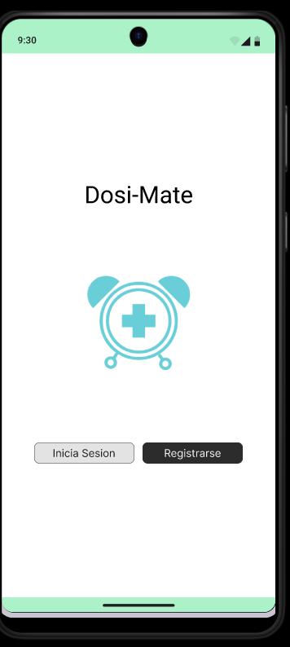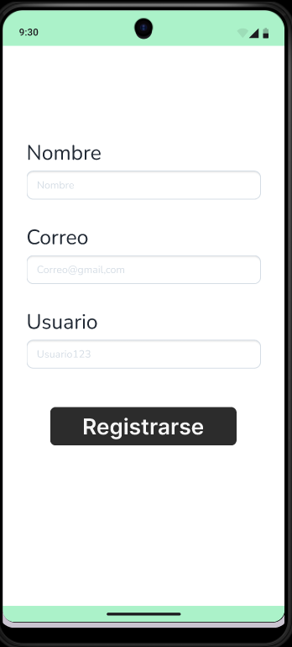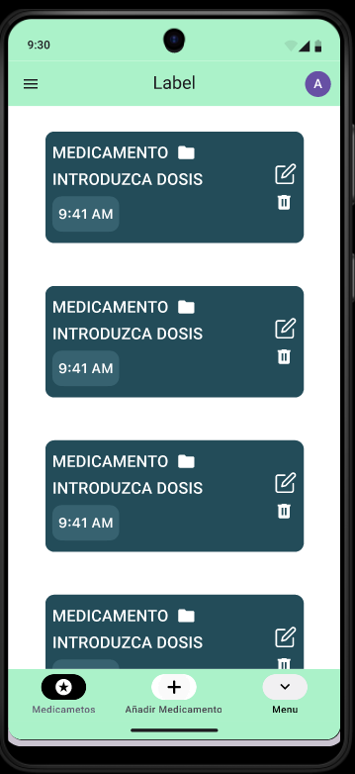
Estas primeras tres pantallas hacen referencia a la parte del log in y de la pantalla principal donde se pueden observar los recordatorios.
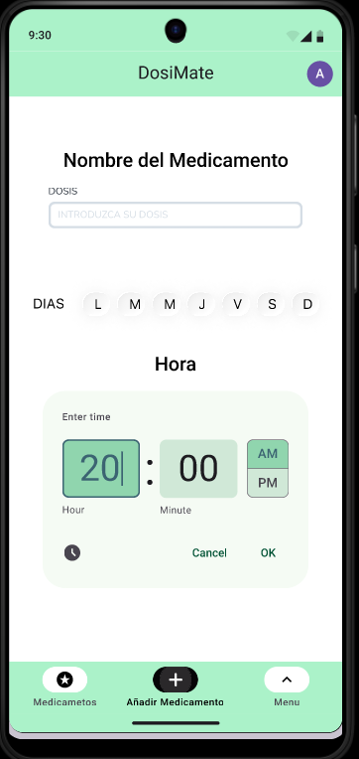
Esta pantalla hace referencia a la pantalla de añadir y editar los recordatorios ya existentes.
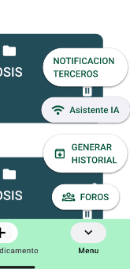
Esta parte de la interfaz despliega el menú flotante, donde se pueden ver el resto de las funciones de la aplicación.
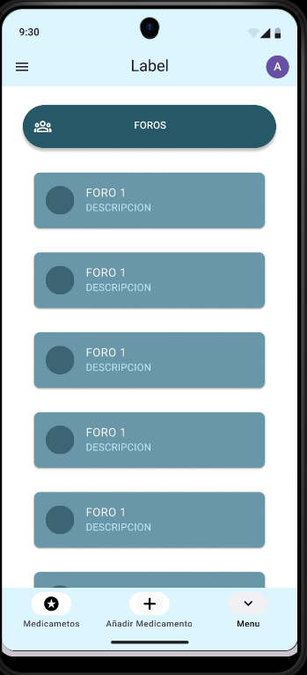

Esta parte de la interfaz hace referencia al apartado de monitoreo a distancia.
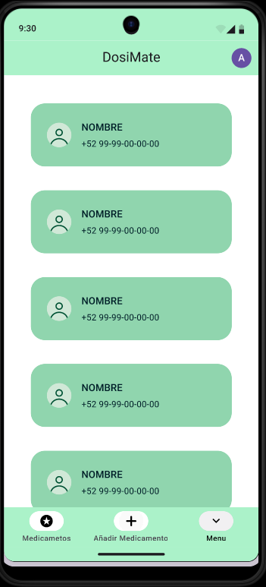
Esta parte de la interfaz muestra el apartado de asistente de IA.
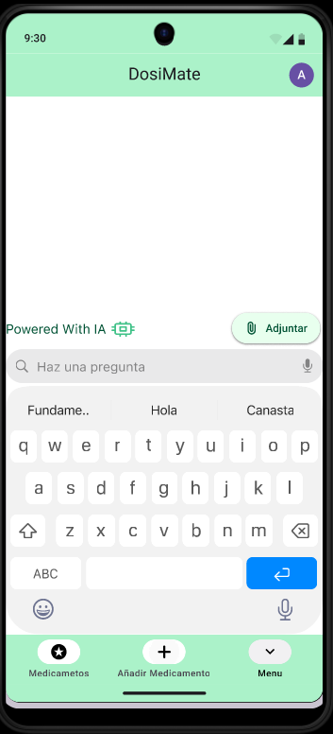
Estas secciones de la interfaz es una simulación de como se deberían de visualizar las alarmas y notificaciones de la aplicación en condiciones normales.
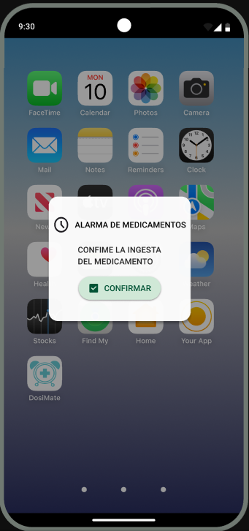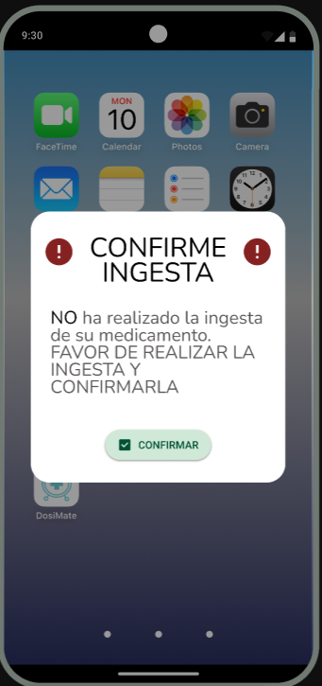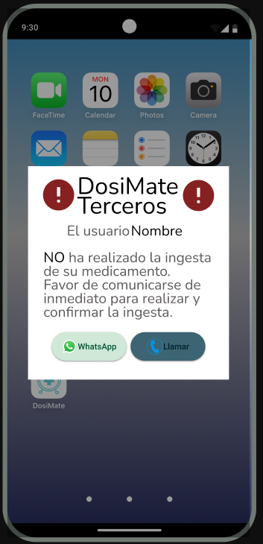

Correspondencia con los requerimientos
Hasta ahora, el prototipo cumple con los siguientes requerimientos:
Funcionales:
RF01: Cumple debido a que te permite modificar y crear los recordatorios.
RF02: Cumple ya que se encuentra una simulación de como se deberían visualizar las notificaciones y alarmas.
RF03: El prototipo presenta una notificación una notificación en forma de alarma para confirmar la ingesta
RF04: El prototipo redirecciona a una pantalla para poder generar el historial.
RF05: El prototipo permite editar la información de los recordatorios activos desde el inicio.
RF06: Existe una simulación de la notificación que debería de salir cuando se envíe a un usuario externo vinculado.
RF07: Cumple al existir un apartado para visualizar el monitoreo a distancia con información de los usuarios.
RF08: Cumple al encontrarse el apartado del foro.

No funcionales:
RNF01: El diseño del interfaz deja en gran parte claro que hace cada acción, no hay sobreposiciones y el texto es legible.
RNF02: Hasta ahora a las pruebas realizadas, el prototipo funciona en todos los dispositivos Android y IOS en los que se ha probado.
RNF04: Si hay una conexión a internet decente, la aplicación se desplaza incluso en menos de 2 segundos. La conexión a internet es necesaria en el prototipo debido a que lo requiere la aplicación donde se puede visualizar el prototipo.
RNF05: La aplicación requiere entre uno y dos pasos para poder crear un recordatorio o para editar alguno, lo cual son las funciones claves de la aplicación.
RNF06: Este se cumple parcialmente al no poder incluir funciones de vibración y sonido en el apartado de las notificaciones.

Los requisitos que no se han podido cumplir son debido a las limitaciones que se encuentran a la creación del prototipo, como el de generar archivos o de recordar información, pero en su mayoría se han cumplido casi todos los requisitos.

Validación de interfaces
Se realizaron tres pruebas de usabilidad a tres usuarios distintos, uno a un estudiante de la Facultad de Matemáticas de la Universidad Autónoma de Yucatán, a un usuario primario y a un usuario potencial.
En las tres pruebas solo se probó la pantalla principal de la aplicación que es donde redirige a otras funciones, pero esas otras funciones no se fueron a probar todavía.

Ingrid
Usuario: Persona bajo tratamiento a corto plazo (secundario)
Observaciones y comentarios: En general se pudo desenvolver en la navegación principal bastante bien, salvo a que no se podían introducir datos en el apartado de log in, el usuario no tuvo inconvenientes para usar el prototipo.
Christy Montes de Oca Bacab
Usuario: Persona bajo tratamiento a medio o largo plazo (primario)
Observaciones y comentarios: Tuvo algunas confusiones con las instrucciones de las tareas a realizar en la prueba, el botón de retroceso no funcionaba, lo que complicó realizar las actividades. El usuario descartando esos problemas mencionó que le agrada la idea de la que apunta la aplicación y si se arregla el problema con el botón de retroceso puede ser de gran utilidad, y afirmó que la aplicación le sería de gran ayuda al usuario.
Guadalupe Mex Yam
Usuario: Persona mayor (potencial)
Observaciones y comentarios: Le costó entender un poco lo que tenía que hacer en las actividades, pero pudo realizarlas todas a excepción de poder crear un recordatorio. Percibió que algunos botones tenían textos pequeños lo que le dificultó bastante leer algunas funciones debido a sus problemas de vista, pero fuera de eso afirmó que le gustó el prototipo de la interfaz.

